Kapitel 5 : Ankreuztest
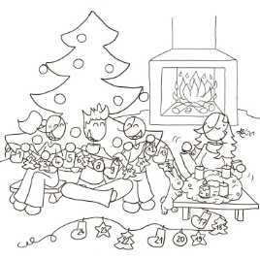
- Lies die folgenden Sätze und kreuze an, was fehlt.
Sätze, die du noch ergänzen musst … | 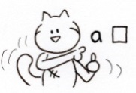 | 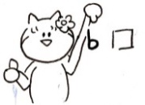 |  | 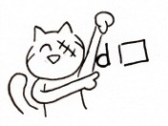
- Der Esel des Nikolaus mag … | Karotten. | Plätzchen. | Milch. | Apfelchips.
- Was haben Oskar und Lotte vom Nikolaus bekommen? | Karotten. | Plätzchen. | Milch. | Apfelchips.
- Der Fressnapf von Kazh ist … | randvoll. | leer. | Es ist ganz normal. | Das klingt komisch.
- Die Kinder … | sind beunruhigt. | bleiben weiterhin sorgenlos. | öffnen ihren Advents-kalender nicht mehr. | öffnen weiterhin ihren Advents-kalender.
- Anton zeigt Myrtille und Kazh die Richtung nach … | Paris. | Berlin. | Freiburg. | Colmar.
- Valentine kauft … | Brot. | einen Christbaum. | Stefan merkt es sofort. | Stefan hat es nicht bemerkt.
- Valentine und die Kinder … | bereiten einen Kuchen vor. | schmücken den Weihnachts-baum. | Stefan fährt Fahrrad. | Stefan läuft eine Runde.
- Im Schwarzwald begegnet Kazh zufällig einem Bekannten… und zwar … | Anton. | Konrad. | Triskel. | Mimi.
- Was ist am neunten Dezember im Adventskalender zu finden? | ein Christbaum aus Perlen und Filz. | ein Engel aus Perlen und Filz. | ein Schokoengel. | ein Schoko-nikolaus.
- Um Lotte zu trösten, schlägt Tobias vor, ihr folgendes zu geben : | das Klassenbuch. | das Maskottchen der Klasse. | ein Koala-Plüschtier. | ein Katzen-Plüschtier.

Note : ______ / 10

